МУНИЦИПАЛЬНОЕ ДОШКОЛЬНОЕ ОБРАЗОВАТЕЛЬНОЕ АВТОНОМНОЕ УЧРЕЖДЕНИЕ

ЦЕНТР РАЗВИТИЯ РЕБЕНКА Д/С С. РОЩИНСКИЙ

МУНИЦИПАЛЬНОГО РАЙОНА СТЕРЛИТАМАКСКИЙ РАЙОН

РЕСПУБЛИКИ БАШКОРТОСТАН

**Конспект открытого занятия**

**по нравственно-патриотическому воспитанию**

**в подготовительной группе**

**«Мы разные, но мы вместе»**

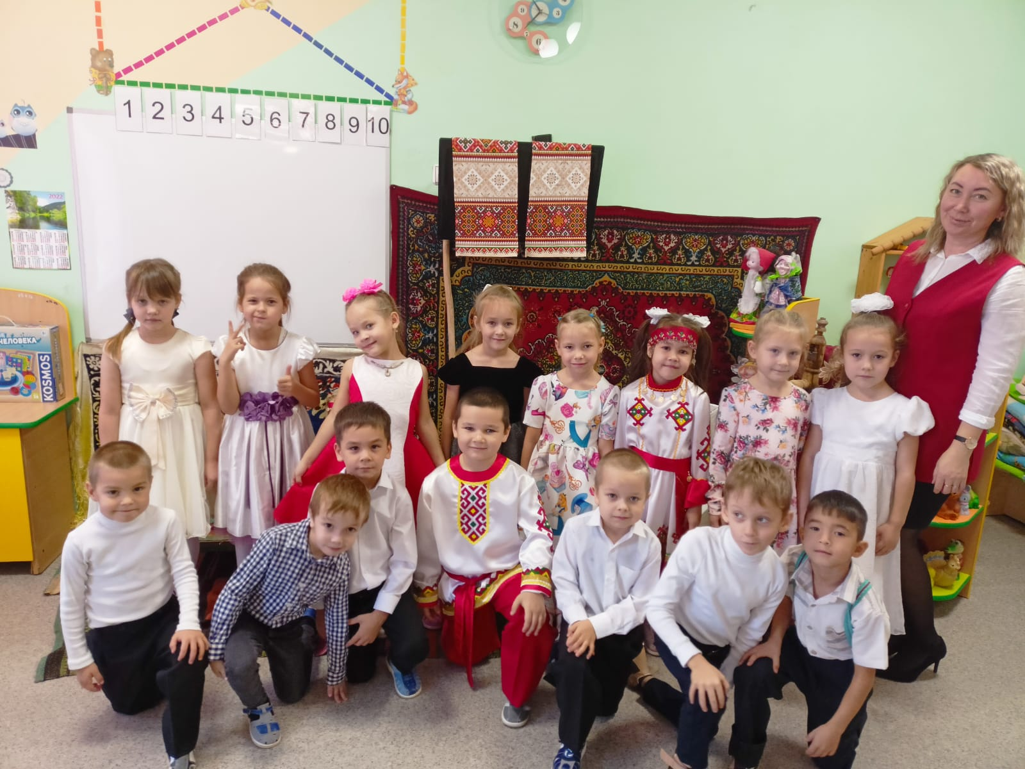

Кульнева Татьяна Николаевна

воспитатель высшей категории

2022 г.

**Цель:** Формирование нравственно-патриотического воспитания у детей дошкольного возраста. Приобщение к истокам чувашской народной культуры.

**Задачи:**

**Образовательные:** Формирование понятия о России, как о многонациональном государстве, народы которого проживают в дружбе и согласии между собой; первоначальных знаний об истории праздника «День народного единства». Формирование представлений о чувашском быте, предметах одежды, домашней утвари.

**Развивающие:** Развивать внимание, память; словарь детей за счет расширения представлений о явлениях социальной жизни. Продолжать развивать речевую активность, совершенствовать структуру слова, фонетическую сторону речи, её грамматический строй. Способствовать развитию положительных эмоций.

**Воспитательные:** Воспитывать нравственно-патриотические чувства к родине, уважение к людям, прославившим Россию. Воспитывать интерес и уважение к истории чувашского народа, уважение и чувство восхищения к чувашскому языку.  Воспитывать дружеские взаимоотношения в детском коллективе; контроль двигательной активности, обеспечение эмоционального комфорта и позитивного психологического самочувствия ребенка в процессе НОД.

**Оборудование:** чувашская изба, печка, чугун, ухват, кочерга, самотканые половики, рушники, деревянная ложка, ковры, клеёнки, салфетки, губки, пропитанные гуашью, листы картона белого цвета, магнитная доска, проектор, презентация, чувашские народные костюмы.

**Предварительная работа:** Разучивание чувашской народной песни «Линка-линка», утреннего приветствия, заучивание с Софией стихотворения о дружбе народов, заучивание с Даной и Эмилем слов для встречи гостей на русском и чувашском языке, заучивание рассказа о чувашских костюмах, подготовка презентации «История возникновения праздника День народного единства», «Быт чувашского народа».

**Работа с родителями:** оформление чувашской избы.

**Ш.Эмиль.** Авани хӑнасем. (Здравствуйте гости)

**Дана:** Иртӗр пирӗн группӑна. (Проходите к нам в группу)

*Раздают QR-коды*

**ТН:** Уважаемые гости, просим вас пройти по этим QR-кодам и оставить комментарий, пожелания по нашему занятию.

**ТН.** Ачасем, кӗрӗр группӑна. Пирӗн пата хӑнасем килчӗҫ. (Ребята, заходите в группу. К нам гости пришли)

*Выходят дети, здороваются.*

**Дети:** Авани хӑнасем.

**Утреннее приветствие:**

Собрались все дети в круг,

Я твой друг и ты мой друг

Крепко за руки возьмемся

И друг другу улыбнемся.

**ТН:** Ребята, а в какой стране мы с вами живём? (Россия) Наша страна Россия огромная и многонациональная. Разные народы живут в городах и сёлах нашей страны – и в городе Москва и в городе Санкт-Петербурге и в городе Стерлитамаке и даже в нашем селе Рощинский. И все живут дружно и ладно, в единстве. 4 ноября отмечается праздник день народного единства. Ребята, но народы России не всегда жили в единстве. Много много лет назад, 400 лет назад, русская земля была занята врагами- поляками. Они враждовали, нападали на русский народ, хотели захватить Москву. Но такие герои России – как простой человек Кузьма Минин и воевода Дмитрий Пожарский собрали на битву народ и освободили Москву от врагов. Позже, этим двум отважным защитникам, поставили памятник в столице нашей Родины в г. Москва – на красной площади. Эта победа сделала навсегда незабываемым для нас день 4 ноября. С тех пор все люди в России стали дружно жить.

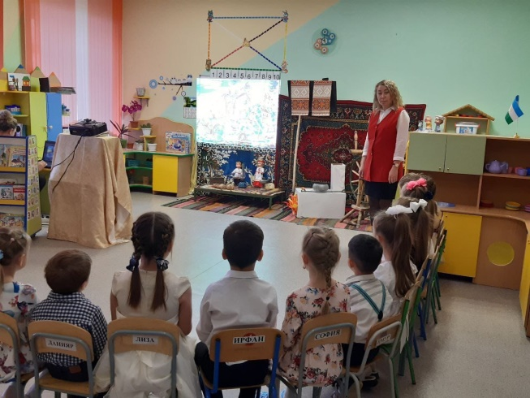

**ТН:** София приготовила стих о дружбе народов.

**София:**

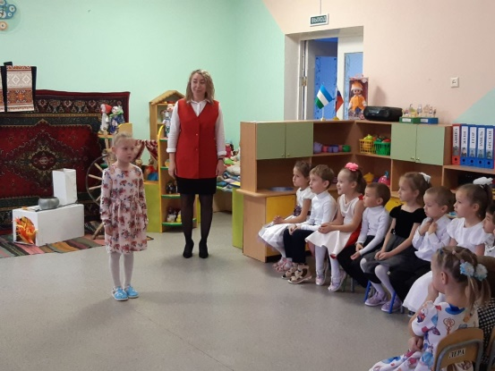Дети раз отца спросили:

Все ли русские в России?

Как сказать вам, малыши?

Вот соседи – чуваши, кум – еврей наполовину,

Дядя – славный армянин,

Прадед крёстной тёти Нины

Настоящий был грузин.

Все мы разные, так что же?

Все мы – люди, мы похожи!

Будем жить в единстве дружном, кровь друг друга лить не нужно!

**ТН:** Спасибо, София. Очень поучительный стих.

Ребята, у каждого народа есть свои отличительные элементы одежды, украшений , предметы быта, свои сказки, песни, танцы.

Сегодня мы поближе познакомимся с чувашским народом. Приглашаем к нам Дану и Эмиля в национальных чувашских костюмах.

*Выход Даны и Эмиля.*

*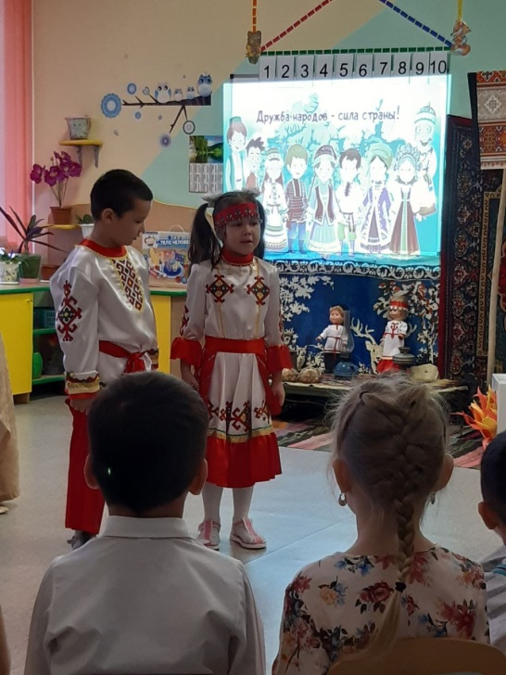***Дана:** На мне платье белого цвета – кӗпе. Белый цвет это символ чистоты. Моё платье украшено геометрическими узорами красного, желтого и зеленого цвета.

Красный цвет связан с красивым и прекрасным. Жёлтый цвет - это символ солнца, дающее тепло. Зелёный цвет означает растительный мир.

На голове у меня повязка красного цвета. Она тоже украшена геометрическими узорами. Ещё есть бисер и монетки, которые являются символом богатства.

**Эмиль:** И у меня рубашка белого цвета – кӗпе. На плечах узоры – это символ неба, на груди узоры – это символы огня, мужественности. А штаны у меня красного цвета – йем. Красный цвет – это символ жизни, любви, отваги.

**ТН:** Спасибо, молодцы! Такие костюмы одевали по праздникам.

**ТН:** Чувашский народ дружил со всеми народами России. Но особенно чуваши дорожили дружбой русских и они играли в их игры. Сейчас мы поиграем в игру прятки под чувашскую музыку. Как музыка зазвучит – мы танцуем, как музыка остановится – глаза закрываем и не подглядывает. 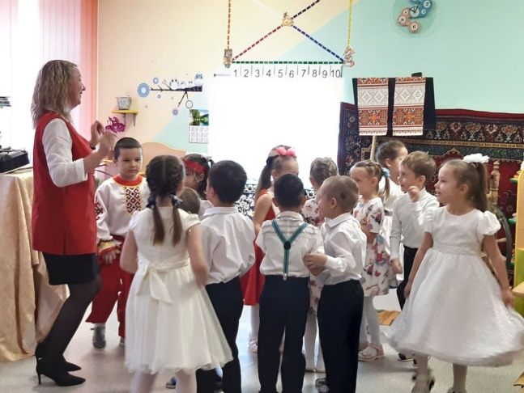 *Игра.* Посмотрите ребята, кого не стало. Правильно Даны и Эмиля. А где же они. Давайте мы с вами посмотрим на экран.

*На экране в чувашской избе появляются Дана и Эмиль.*

**ТН:** Дана и Эмиль хотят вам рассказать какими предметами пользовались чуваши в своей избе.

*Просмотр презентации.*

*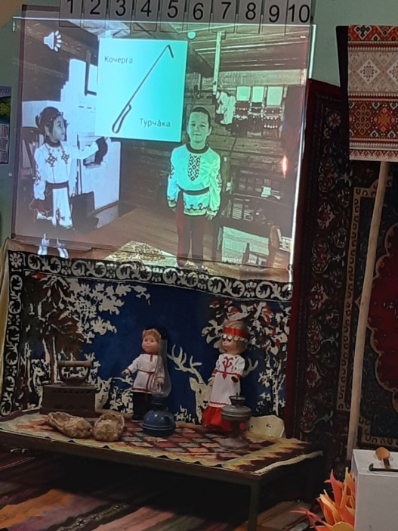***Дана:** Это кочерга. На чувашском языке говорят турчӑка. Кочерга нужна была чтобы открывать горячую заслонку в печке, и для того, чтобы дрова и угли в печке пошевелить.

**Эмиль:** Это ухват. На чувашском языке так же говорят – ухват. Ухват нужен для того, чтобы ставить в печку тяжелые чугуны и горшки.

**Дана:** Это чугунок – чӳлмек. В чугунке готовили супы (яшка, шурпе), каши.

**Эмиль:** Это сковорода – щатма. На ней тоже готовили еду.

**Дана:** Это ложка - калӑк.

**Эмиль:** Это нож – ҫӗҫӗ.

**Дана:** А это ковш для воды – шыв курги.

ТН: Спасибо вам большое Дана и Эмиль. Посмотрите у нас тоже есть такие предметы.

**ТН:** Ребята, а как же нам вернуть Дану и Эмиля обратно в садик. Может заклинание сказать. Давайте попробуем. Скажем раз, два, три, Дана и Эмиль, к нам вернитесь.

Не получается. Давайте попробуем сказать на чувашском языке. Пӗрре, иккӗ, виҫҫӗ Дана па Эмиль, пирӗн пата таврӑнӑр. А вот и они.

Дана с Эмилем что – то вам принесли. Пустые листы картона белого цвета. А что же нужно с ними делать.

**Дана:** А мы вам сейчас покажем.

**ТН:** Ребята, пройдите к столу.

**Эмиль:** Мы хотим узнать запомнили ли вы названия предметов, которыми пользовались чуваши в быту.

**Дана:** Закрасьте листы картона красками и посмотрите, что у вас получилось.

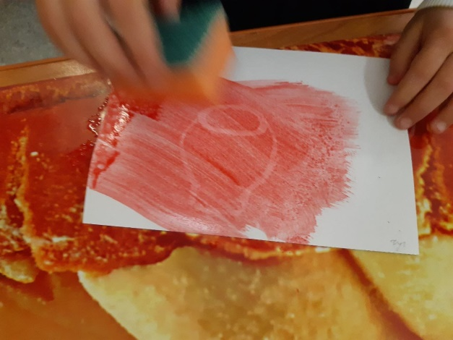 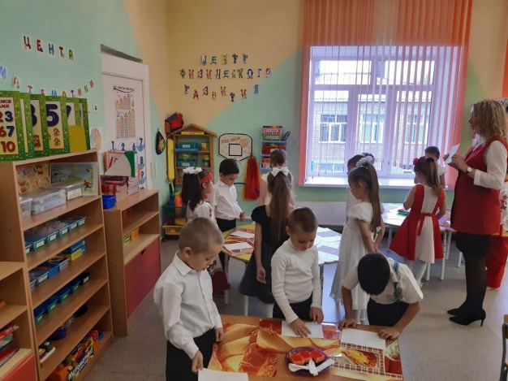

*На картоне появляются изображения предметов. Дети их называют.*

**ТН:** Ребята, а что вам понравилось на занятии? Что нового вы узнали? Какой у нас скоро будет праздник? Что он означает? Каких героев вы запомнили?

**ТН:** Молодцы! Ребята, как я вам уже сказала, у каждого народа были свои танцы, песни. Сейчас мы с вами вместе исполним чувашскую песню.

**ТН:** Все народы по-своему интересны, давайте будем побольше узнавать о других народах. Будем жить в мире, согласии, единстве.

**ТН**: Ребята, вы у меня большие умнички, хорошо занимались. Это вам угощение.

